Конкурсное задание

Компетенция
(Пилотирование и эксплуатация БПЛА)

Количество часов на выполнения задания: 6 часов.

- ФОРМЫ УЧАСТИЕ В КОНКУРСЕ
Индивидуальный конкурс. Участнику необходимо будет показать навыки пилотирования и программирования БПЛА.
- ЗАДАНИЕ ДЛЯ КОНКУРСА
Участникам в течении 6 часов необходимо выполнить 3 трека на пилотирование, программирование квадрокоптера Геоскан Mini. За каждый трек максимальное количество баллов 25.
За каждый трек по итогу выступления всех участников выводится общий рейтинг. По итогу рейтинга каждый участник получает баллы. При выполнении задания учитывается время выполнения задания и штрафные.
- ТРЕКИ ЗАДАНИЯ И НЕОБХОДИМОЕ ВРЕМЯ
Треки и время сведены в таблице 1.
В таблице примерное время на выполнение треков, участниками на площадке предложат порядок и время выполнения трека.
Таблица 1 – Наименование треков
№ п/п | Наименование трека | Время на задание
1. | Трек № 1: «Трасса в симуляторе».  В рамках трека участнику необходимо пройти на время трассу в симуляторе. | 2 часа
2. | Трек № 2: «Визуальный полет».  В рамках трека участнику необходимо выполнить полётное задание - пройти трассу. | 2 часа
3. | Трек № 3: «Автономный полёт».  В рамках Трека участнику необходимо выполнить полётное задание в автономном режиме. | 2 часа

Трек № 1 :«Трасса в симуляторе».
В рамках трека участнику необходимо пройти на время трассу в симуляторе.
симулятор DCL- The Game
Время на настройку аппаратуры и тренировку – 10 мин. Трасса будет выбрана на месте случайным способом. Далее две зачётные попытки на лучшее время. Перезапуск трассы во время попытки – запрещён. Фальстарт – потраченная попытка.
Максимальное количество баллов за трек = 25
Трек № 2: «Визуальный полет».
Полёт проходит на дроне - «Геоскан Mini». Использование других дронов не допускается.
Проводиться на специальной трассе (см. рисунок 1). Трасса обозначается воротами. Каждому участнику предоставляется три попытки, 1-ая тренировочная (в порядке очереди участников), 2 и 3 попытка зачетная, в зачет идет лучший результат. Для прохождения трассы участнику дается 3 минуты, не уложившийся в контрольное время, получает нулевую оценку. За каждое касание штанги ворот или не пройденные ворота участнику, прибавляется 15 секунд к времени прохождения трассы.
Время тренировки 45 минут в порядке очереди согласно жеребьёвки.
Рисунок 1
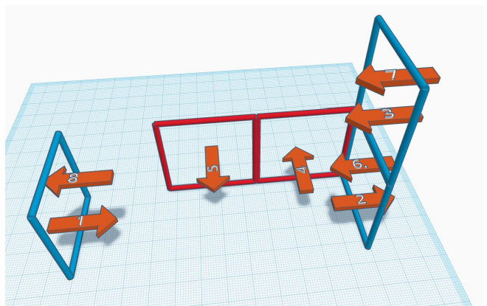
Рисунок 1 – Пример трассы
Максимальное количество баллов за трек = 25
Трек № 3 «Автономный полёт».
В рамках Трека участнику необходимо выполнить полётное задание в автономном режиме. Автоматический полёт выполняется при помощи «Система оптической навигации».
Необходимо выполнить полётное задание с имитацией взятия груза и доставки на место взлёта.
Имитация взятия груза осуществляется при помощи изменения цвета светодиодной индикации.
Полётное задание: взлёт на высоту 1м, пролёт через кольцо диаметром 60 см, взятие груза в спец-зоне, пролёт в обратную сторону через кольцо диаметром 60 см, посадка в зоне взлёта-доставки груза (Таблица 2).
Максимальное количество баллов за трек = 25
Таблица 2 – Количество баллов за
Взлёт | 1 м – 5 баллов | Менее 0,8м или более 1,2м – 2баллов
Кольцо | Прохождение без касания – 5 баллов | Одно и более касаний – 2 баллов
Посадка+ взлет | В зону погрузки (квадрат 50Х50) – 5 баллов | Рядом с зоной погрузки – 2 баллов
Кольцо | Прохождение без касания – 5 баллов | Одно и более касаний – 2 баллов
Посадка+выгрузка | В зону погрузки (квадрат 50Х50) + индикация – 5 баллов | Рядом с зоной погрузки – 3 баллов  без индикации – 2 баллов  и то и другое – 0 баллов

Время отладки 45 минут. Далее две зачётные попытки по 3 минуты каждая. В зачёт принимается лучшая попытка по баллам и времени.
Команды проходят конкурсные задания согласно жеребьёвки. Очерёдность прохождения участников по трекам также согласно жеребьёвки.
- ОБОРУДОВАНИЕ И МАТЕРИАЛЫ НА КОНКУРСНОМ МЕСТЕ
Для трека «Трасса в симуляторе» участникам предоставляются:
- персональный компьютер, ноутбук;
- пульт управления Jumper – T-pro V2;
- симулятор DCL- The Game.
Для треков «Визуальный полет» и «Автономный полет» модель квадрокоптера Геоскан-Mini, участники используют собственное оборудование.
